# 輸入內容：

1. 借戶戶號

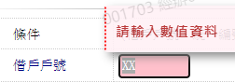

1. 統一編號

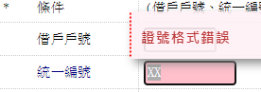

1. 核准號碼

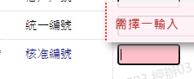

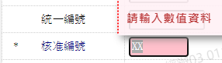

1. 額度編號

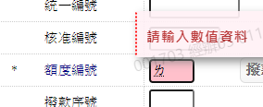 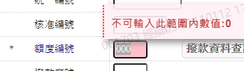

1. 撥款序號

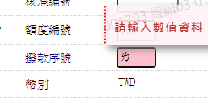

1. 新指定應繳日

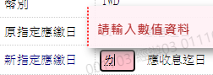

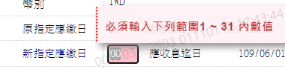

1. 入帳日期

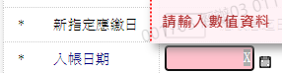 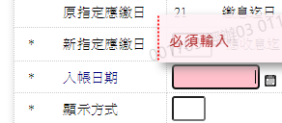

1. 顯示方式

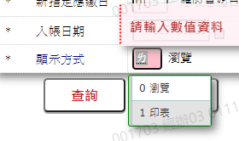 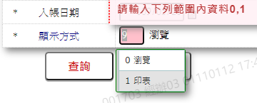

# 輸出內容：

